Тема недели
«Одежда, обувь, головные уборы»

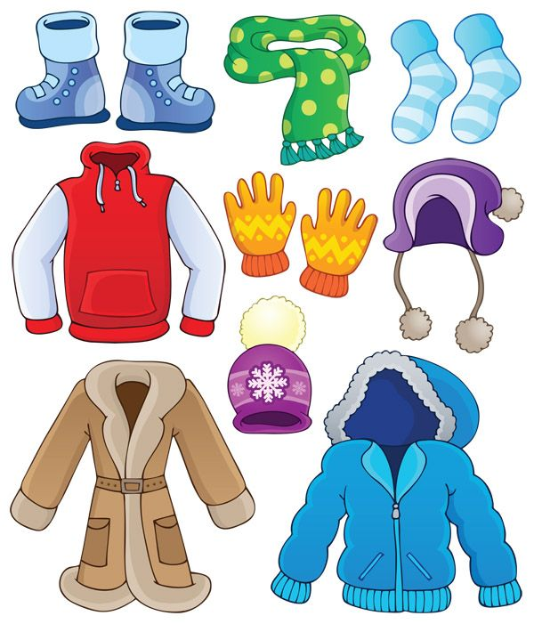
- Подбери признаки (не менее трех признаков):
платье (какое?) – …
сапоги (какие) — …
шляпа (какая) - …

- Какой по материалу?
платье из шелка – шелковое,
пальто из шерсти — …
шуба из меха – …
сапоги из резины — …
сарафан из ситца — …
перчатки их кожи — …

- Назови и покажи части:
рубашка – рукав, карман, манжет, воротник, петли;
обувь – подошва, каблук, шнурки, язычок.
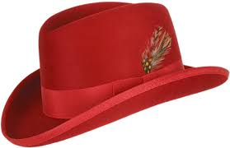
- Назови ласково:
юбка – юбочка
рукав – …
платье – …
пальто – …
воротник – …
сапог –…
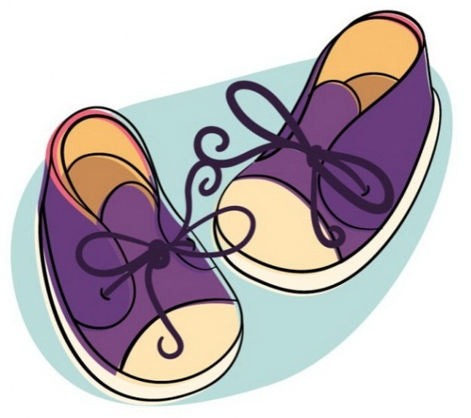
- Один – много (множественное число).
карман – карманы
воротник – …
рубашка – …
юбка – …
манжет – …
валенок –…

